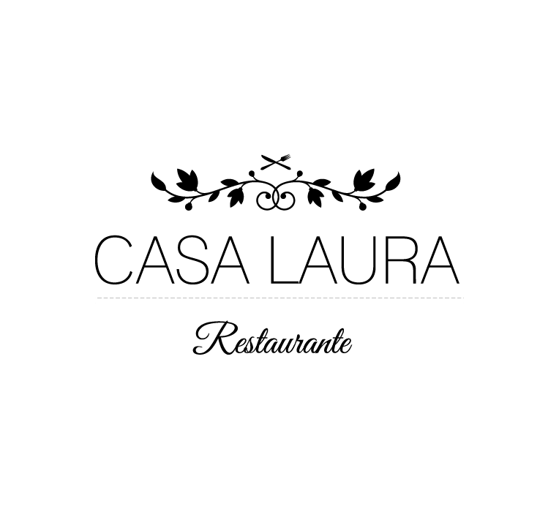
Restaurante Casa Laura
Avenida de Portugal ,4 bajo
10890 Valverde del Freso
Cáceres
Telf. 927 510 441 - 646 602 219
barlauravdf@hotmail.com

Menú Gastronómico para grupos

Entrantes para compartir al centro de la mesa
- Ensalada de naranjas de la Sierra con bacalao y regado con AOVE manzanilla cacereña.
- Surtido de croquetas caseras ( bacalao , carrilleras estofadas, chipirón en su tinta ,....) acompañadas con alioli de pimentón de la Vera.
- Revuelto de hongos de la sierra.

Segundos platos a elegir:
- Secreto Ibérico a la plancha con salsa dulce.
- Solomillo de cerdo con salsa roquefort.
- Bacalao al horno al estilo “ Casa Laura”
Todo acompañado con patatas a u morru.
Momento dulce…. a elegir:
- Tarta de queso con mermelada casera.
- Serradura portuguesa.
- Cremoso de yogurt griego con miel Val de Xalima y nueces.

Bodega: Vino tinto Ribera del Guadiana y agua.

Precio: 20 €

